  - Knowledge Base
  - Syarat dan Ketentuan Program Referral Kasir Pintar
Skip to main content
Helpdesk Kasir Pintar

Cara Membuat Promosi (Kasir Pintar Pro)
PostedMay 21, 2021
UpdatedAugust 25, 2025
ByTechnical Writer
You are here:
- Main
- Aplikasi Kasir Pintar Android
- Manajemen
- Promosi
- Cara Membuat Promosi (Kasir Pintar Pro)
← All Topics
Promosi yang tepat dapat meningkatkan penjualan dan menarik lebih banyak pelanggan ke toko Anda. Dengan fitur Promosi di aplikasi Kasir Pintar, Anda bisa membuat berbagai jenis penawaran menarik, seperti diskon, buy one get one, hingga harga khusus dalam periode tertentu.
Panduan ini akan membantu Anda memahami cara membuat promosi yang efektif, sehingga Anda bisa mendorong lebih banyak transaksi dan memperkuat loyalitas pelanggan dengan langkah-langkah mudah dan praktis.
Berikut merupakan cara membuat promosi yang dapat Anda gunakan untuk barang/jasa Anda :
- Masuk ke Menu Manajemen
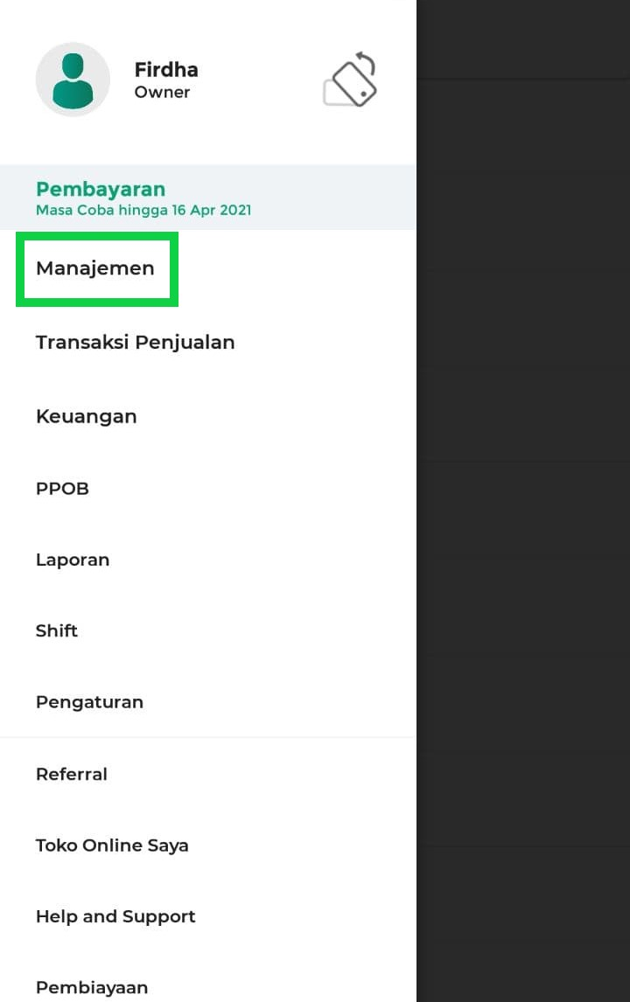
- Pilih Sub Menu Marketing
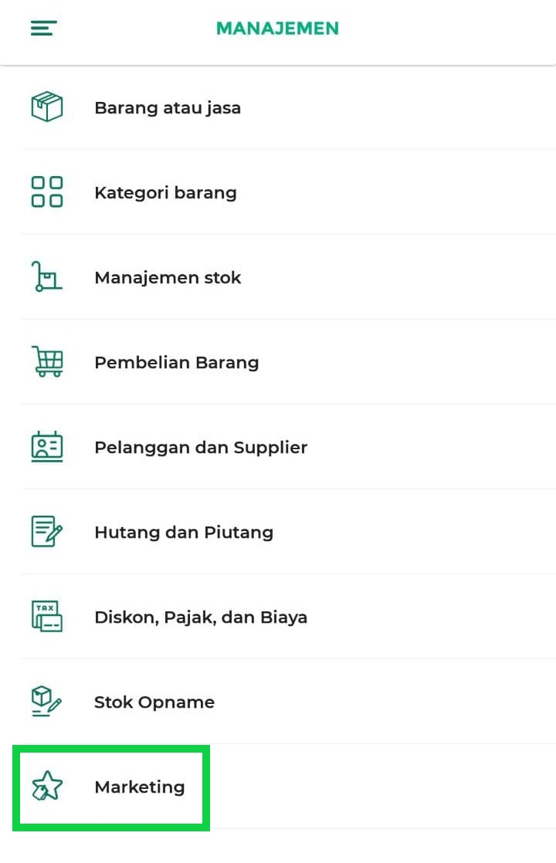
- Masuk ke Halaman Promosi
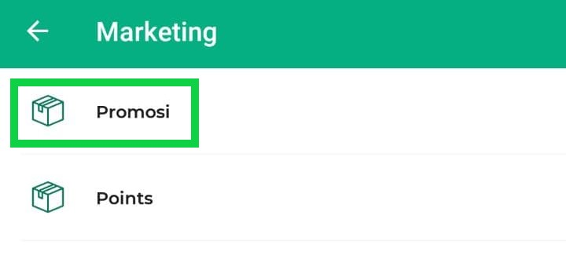
- Klik tombol Tambah Promosi
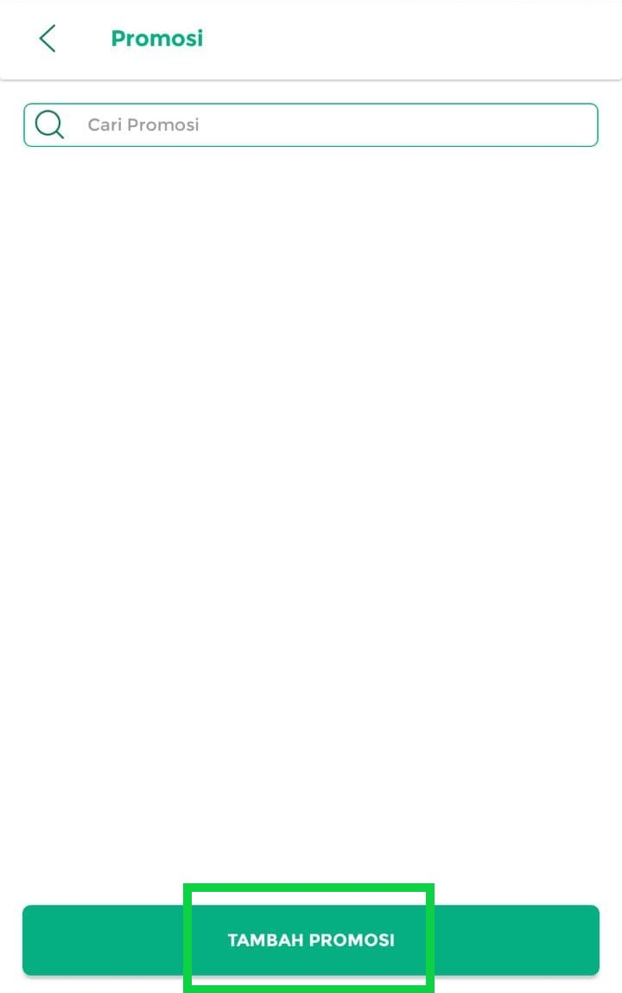
- Input Nama Promosi
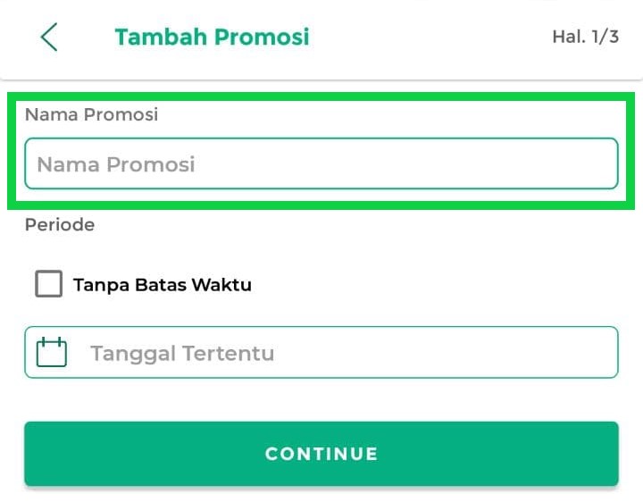
- Pilih Periode Promosi, terdapat beberapa opsi untuk menerapkan Periode Promosi yaitu :
  - Tanpa Batas Waktu
Opsi ini digunakan untuk membuat promosi dengan batasan waktu tak terhingga. Anda perlu mencentang checkbox “Tanpa Batas Waktu” untuk memilih opsi ini.
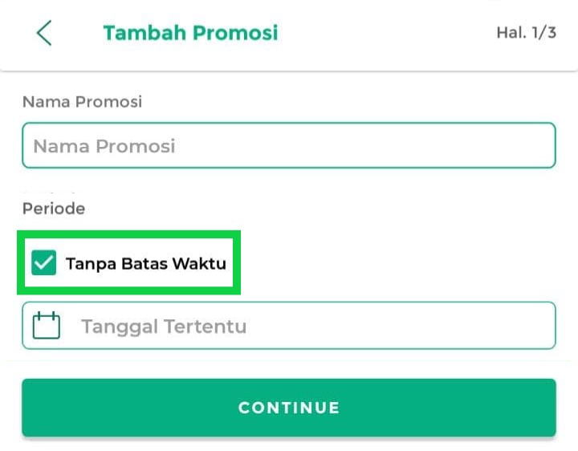
  - Dalam Jangka Waktu
Opsi ini digunakan untuk membuat promosi dengan waktu tertentu. Sehingga Anda harus mengatur Start Date dan End Date promosi yang dapat dilakukan dengan beberapa opsi cara :
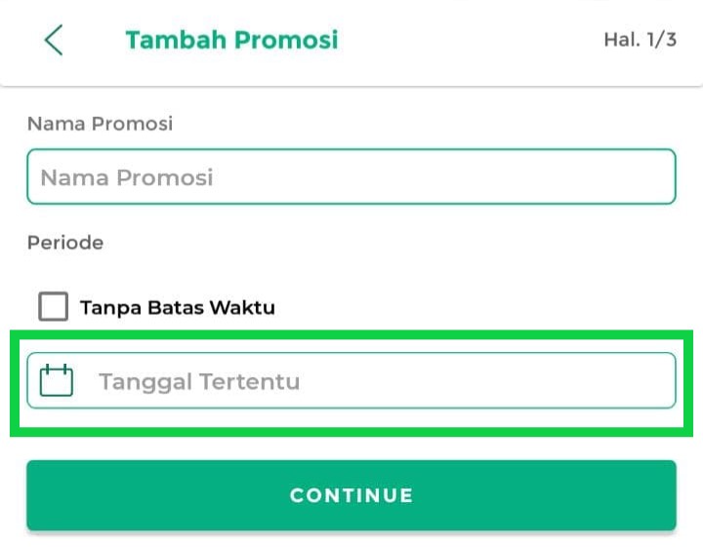
    - Memilih melalui kalendar, dengan cara :
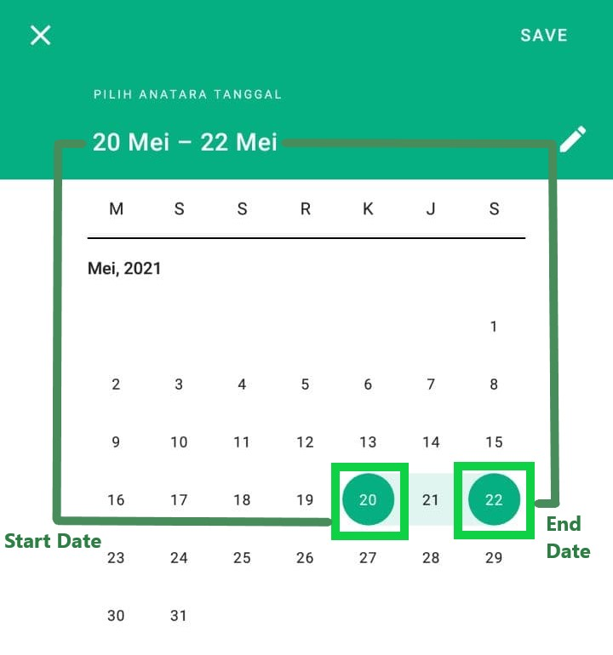
      - Klik pada salah satu tanggal sebagai Start Date
      - Klik lagi pada salah satu tanggal sebagai End Date
      - Klik tombol Save untuk menyimpan periode yang sudah diatur
    - Tulis manual, dengan cara :
      - Klik icon pensil
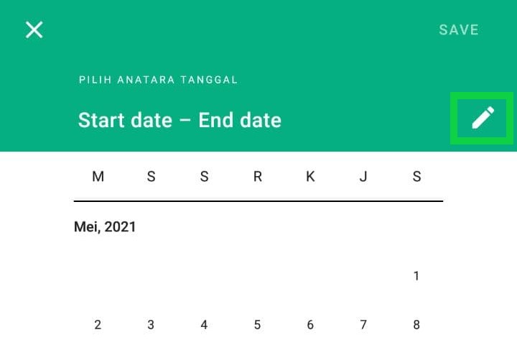
      - Input tanggal mulai promosi pada kolom start date, lalu Input tanggal berakhir promosi pada kolom end date dengan format dd/mm/yy.
Contoh : 20/05/21 yang berarti 20 Mei 2021
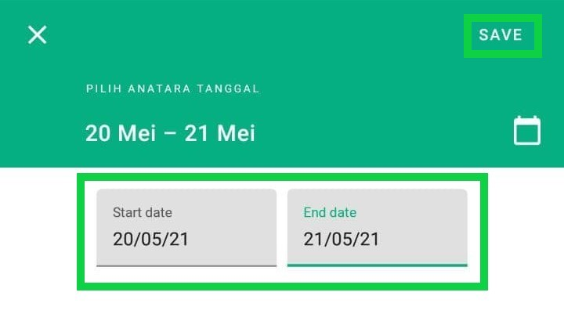
      - Klik tombol Save untuk menyimpan periode yang sudah diatur
- Pilih Syarat Promosi, terdapat beberapa opsi syarat promosi yang dapat digunakan. Seluruh opsi ini dapat Anda pilih secara bersamaan :
  - Pembelian Barang / Kategori
Opsi ini digunakan untuk promosi dengan syarat pembelian sejumlah barang/jasa atau kategori barang/jasa tertentu, dengan cara sebagai berikut :
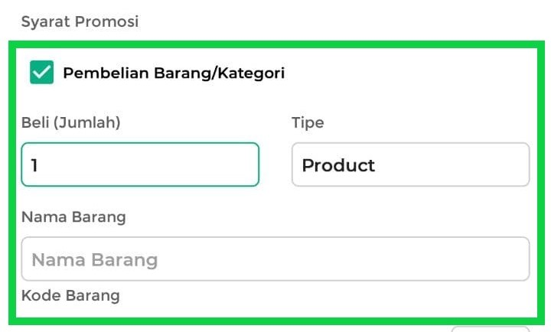
    - Centang opsi “Pembelian Barang / Kategori”
    - Input jumlah pembelian barang/ kategori
    - Pilih tipe pembelian yang berlaku, saat ini terdapat 3 tipe pembelian :
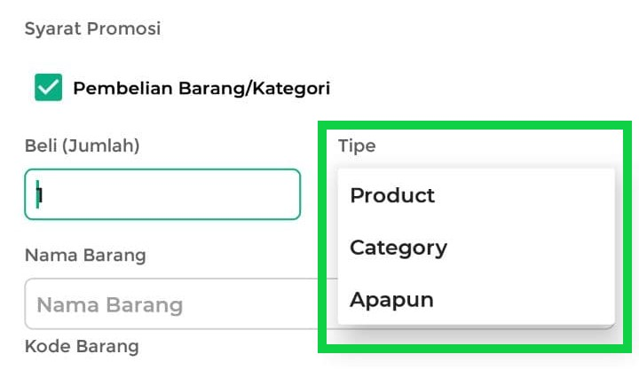
      - Produk, berlaku untuk pembelian suatu produk tertentu
      - Kategori, berlaku untuk pembelian pada suatu kategori tertentu
      - Apapun, berlaku untuk pembelian semua jenis barang
    - Input Detail Pembelian, sesuai dengan tipe pembelian yang dipilih maka field yang akan muncul akan mengikuti sebagai berikut :
      - Nama Barang, input nama barang sebagai syarat promosi apabila Anda memilih tipe “Produk”
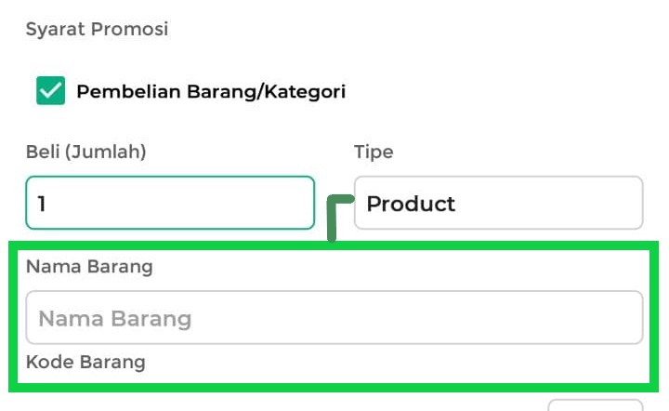
      - Kategori Barang, pilih kategori sebagai syarat promosi apabila Anda memilih tipe “Kategori”
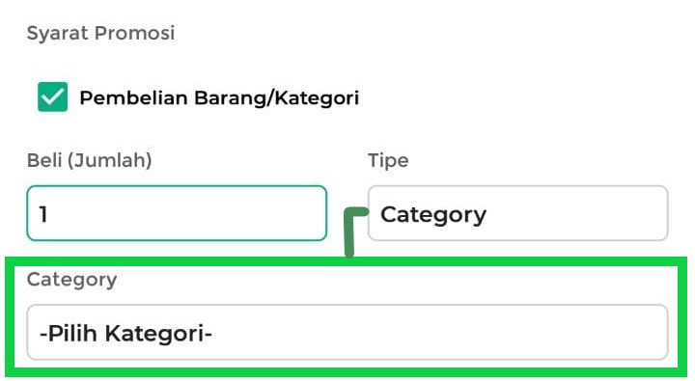
    - Tambah Kondisi Pembelian, apabila terdapat tambahan pembelian barang sebagai syarat promosi yg harus dipenuhi. Terdapat beberapa opsi status kondisi yang dapat dipilih :
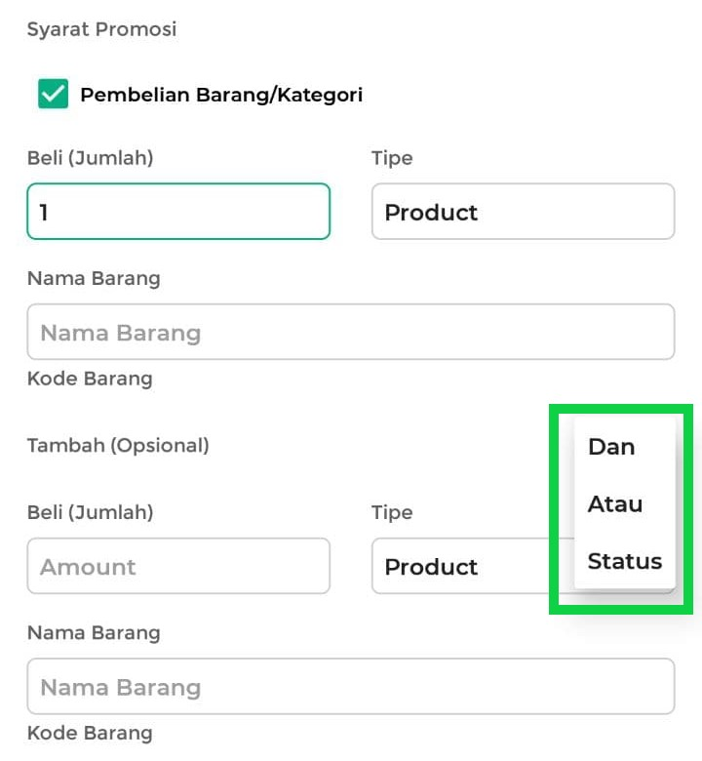
      - Status, apabila kondisi syarat pembelian barang/kategori/apapun hanya satu saja
      - Dan, apabila terdapat 2 kondisi syarat pembelian barang/kategori yang berlaku pada satu transaksi.
      - Atau, apabila terdapat 2 kondisi syarat pembelian barang/kategori namun hanya salah satu kondisi saja yang berlaku pada satu transaksi.
      - Apabila Anda memilih opsi “Dan” atau “Atau”, maka Anda perlu menginputkan :
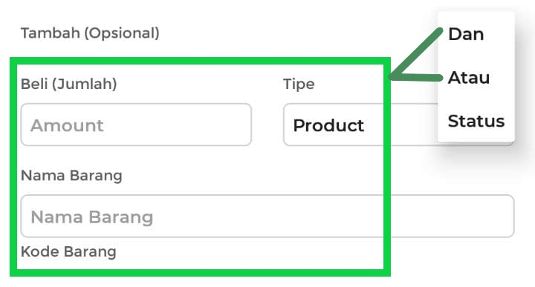
        - Jumlah pembelian barang/ kategori
        - Tipe pembelian (Barang / Kategori)
        - Detail pembelian (Nama Barang / Kategori)
  - Minimal Transaksi
Opsi ini digunakan untuk promosi dengan syarat melakukan transaksi pembelian minimal sekian rupiah. Sehingga Anda hanya perlu :
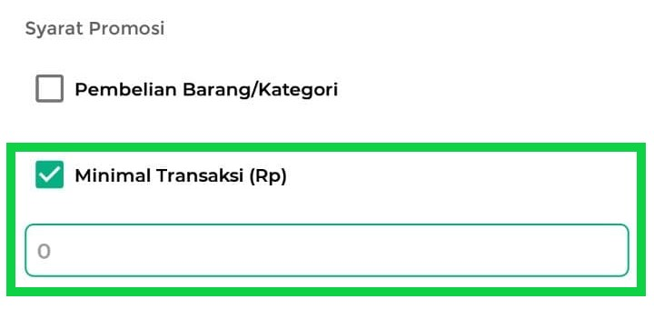
    - Centang opsi “Minimal Transaksi”
    - Input nominal transaksi dalam rupiah yang minimal harus dicapai untuk mendapatkan promosi tersebut
- Pilih Reward / Benefit, terdapat beberapa opsi keuntungan yang dapat digunakan. Anda hanya dapat memilih satu satu opsi untuk promosi tersebut:
  - Produk
Opsi ini digunakan apabila Anda ingin memberikan keuntungan berupa produk untuk transaksi yang telah memenuhi syarat promosi dengan cara mengisi form berikut :
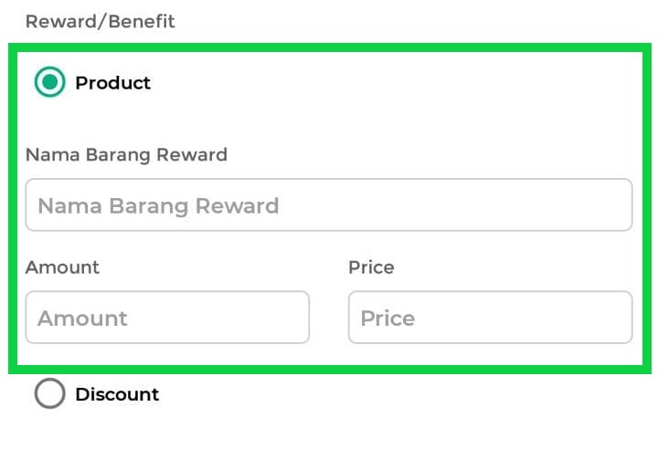
    - Pilih Opsi Produk
    - Input Nama barang reward
    - Input Jumlah barang
    - Input Harga Barang
  - Diskon
Opsi ini digunakan apabila Anda ingin memberikan keuntungan berupa potongan harga untuk transaksi yang telah memenuhi syarat promosi dengan cara mengisi form berikut :
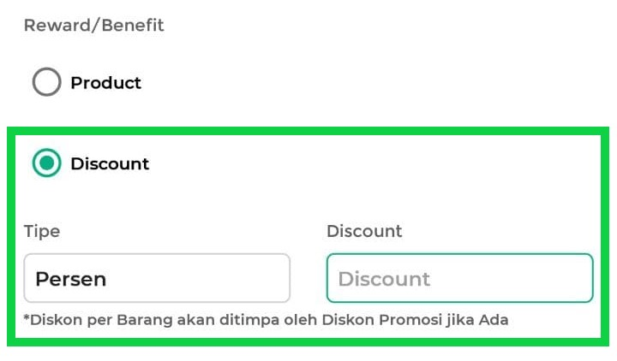
    - Pilih Opsi Diskon
    - Pilih Tipe diskon, terdapat 2 jenis tipe diskon saat ini :
      - Persen, apabila Anda ingin memberikan diskon dalam bentuk persen
      - Rupiah, apabila Anda ingin memberikan diskon dalam bentuk rupiah
    - Input Nominal diskon
- Tambahkan Ketentuan Lain apabila dibutuhkan. Pengaturan ketentuan lain ini digunakan apabila Anda ingin menambahkan detail periode promosi berdasarkan hari dan jam tertentu, sebagai berikut :
  - Berlaku di Hari
Opsi ini dapat Anda pilih apabila Anda ingin menjadikan promosi hanya berlaku pada hari tertentu saja. Sehingga Anda hanya perlu mencentang hari apa saja yang akan dipilih sebagai hari saat promosi berlaku
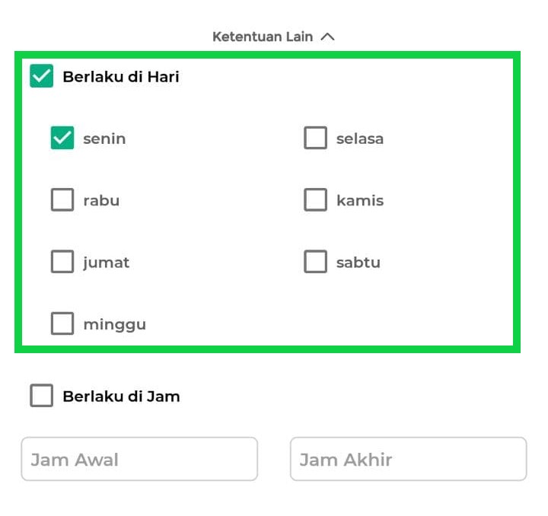
  - Berlaku di Jam
Opsi ini dapat Anda pilih apabila Anda ingin menjadikan promosi hanya berlaku pada jam tertentu saja. Sehingga Anda hanya perlu menginputkan jam awal dan jam akhir saat promosi berlaku
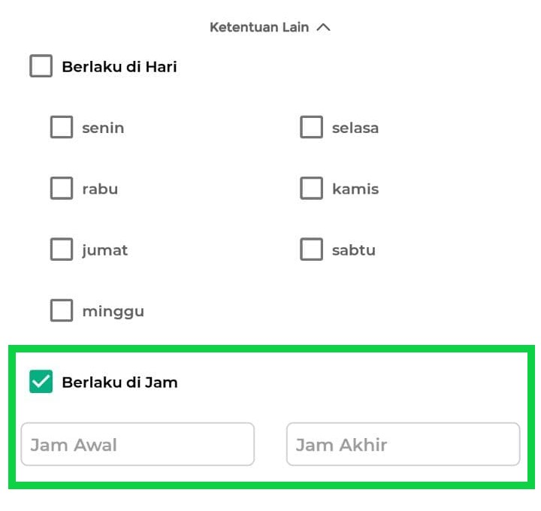
- Klik tombol Simpan untuk menyimpan promosi yang telah dibuat. Promosi akan aktif sesuai dengan periode promosi. Sehingga apabila sesaat setelah promosi dibuat statusnya “Tidak Aktif”, maka hal tersebut berarti periode transaksi belum sesuai dengan pengaturan yang dilakukan.
Selamat Mencoba!
Apakah artikel ini cukup membantu?
Apakah anda merasa terbantu dengan artikel ini atau ingin memberi masukan? Silahkan klik tombol dibawah. Masukan anda sangat berharga
Iya
Tidak
PreviousCara Stok Opname (Kasir Pintar Pro)
Next Pengenalan Fitur Loyalty Poin
Table of Contents
- Apakah artikel ini cukup membantu?
Proudly powered by WordPress

